常州市武进区 2022-01号土地征收成片开发方案
常州市武进区 2022-02号土地征收成片开发方案
（征求意见稿）
为满足城市发展用地需求，规范征地程序，保障被征地农民合法权益，根据《中华人民共和国土地管理法》（2019年）、《土地征收成片开发标准（试行）》、《江苏省自然资源厅关于开展土地征收成片开发方案编制工作的通知》（苏自然资函〔2021〕 15 号）、《江苏省自然资源厅关于加快推进土地征收成片开发方案编制工作的通知》（苏自然资发〔2021〕 138 号）、《省政府关于印发江苏省被征地农民社会保障办法的通知》（苏政发〔2021〕87号）、《常政发〔2020〕111号市政府关于公布常州市所辖各县（市、区）征地区片综合地价执行标准的通知》、《常州市武进区人民政府关于公布武进区征地区片综合地价执行标准的通知（武政发[2020]78号）》等政策规定，常州市武进区人民政府组织编制了《武进区2022-01号土地征收成片开发方案》、《武进区2022-02号土地征收成片开发方案》。现公示如下：
一、片区基本情况
本方案主要涉及湖塘镇、牛塘镇、南夏墅街道、西湖街道、湟里镇、雪堰镇、礼嘉镇、潞城街道、丁堰街道、遥观镇、横林镇和横山桥镇，包括 23个片区，开发片区范围总面积1314.9245公顷。（成片开发范围及面积以最终批复为准）
二、成片开发的必要性
武进区作为常州都市圈南部核心区，要积极抢抓长三角一体化、长江经济带、苏锡常都市圈等多重“风口”，充分发挥滨湖生态、智造集群、国际合作、科教创新、区位交通等独特优势，积极贯彻落实《土地管理法》及成片开发标准，探索成片开发新模式、稳步推进连片开发工作。按照征收一片、建设一片、建成一片的总体要求，统筹编制重点建设区域成片开发方案。以系统性、完整性、连片区为原则，一方面补齐设施短板、完善城市功能、提升城市能级，促进区域合理城市化进程；另一方面进一步挖掘存量建设用地资源，以保护区域农民权益为前提，以片区为整体功能单元开展剩余待开发改造地块的土地征收成片开发，切实发挥土地资源高效配置的作用。最终落实国土空间规划发展目标，高效配置土地资源、提升城市功能，强化生态服务功能，推进经济社会的可持续发展。
三、实施计划
成片开发范围内拟建设项目以居住项目和产业项目为主，配套建设基础设施、公共服务类项目，大部分地块根据年度实施方案在2023至2027年分批次完成土地征收和供地工作。
四、规划符合情况
（一） 国民经济和社会发展规划、年度计划
本方案符合武进区现行国民经济和社会发展规划，拟定的年度实施计划和开发时序符合国民经济和社会发展年度计划。
（二） 符合国土空间规划情况
本方案符合已批准的国土空间规划近期实施方案，成片开发范围均位于试划的城镇开发边界的集中建设区，不涉及永久基本农田和生态保护红线。
（三） 公益性用地比例
根据用途分区和建设项目安排，开发片区规划建设用地总面积1314.9245公顷，其中城市新区类和产城融合类开发片区公益性用地例均不低于 40%，工业主导型片区公益性用地例均不低于 25% ，符合国家和省相关文件要求。详见表1。
表 1 公益性用地情况表
单位：公顷
片区 | 规划建设用地总面积 | 公益性建设用地面积 | 公益性用地比例
湖塘镇长沟河西生活片区3 | 181.412 | 91.808 | 50.61%
湖塘镇万科西生活片区2 | 37.3081 | 18.1148 | 48.55%
湖塘镇城东工业园工业片区1 | 25.8799 | 7.7146 | 29.81%
湖塘镇城东工业园工业片区2 | 12.0495 | 3.2804 | 27.22%
牛塘镇江苏理工学院生活片区 | 332.6182 | 214.7672 | 64.57%
牛塘镇金东方东生活片区 | 84.2138 | 35.9764 | 42.72%
高新区易电行工业片区 | 9.6728 | 2.9548 | 30.54%
高新区恒力电缸工业片区 | 18.5078 | 5.0014 | 27.02%
高新区豪森工业片区 | 13.9915 | 3.797 | 27.14%
西太湖健康医疗产业园片区 | 101.598 | 43.8461 | 43.16%
湟里镇九里晴川东生活片区 | 38.6575 | 19.2665 | 49.84%
雪堰镇佳源广场北生活片区 | 23.7001 | 13.121 | 55.36%
礼嘉镇泛亚片区 | 16.4753 | 6.9748 | 42.33%
五一生活片区 | 47.82 | 19.95 | 41.71%
横洛西路东侧生活片区 | 16.69 | 7.48 | 44.83%
科创园西工业片区 | 59.54 | 15.4 | 25.87%
绿色机电产业园片区A | 35.16 | 9.4 | 28.54%
绿色机电产业园片区B | 74.55 | 23.11 | 31.40%
山北生活片区 | 13.78 | 6.71 | 48.72%
蓝光西侧生活片区 | 9.59 | 4.41 | 46.03%
顺丰物流园片区 | 50.99 | 12.81 | 25.14%
中邦生活片区 | 6.39 | 2.94 | 45.98%
智能装备产业园片区 | 104.33 | 26.5 | 25.40%
五、效益评价
（一） 经济效益
土地成片开发将通过土地征收、划拨和市场手段将土地资源配置到各个土地使用者手中，为城市建设储备了后备力量与经济发展保障，为武进经济的可持续发展、高质量发展与防范金融风险的能力提供坚实的后盾。
（二） 社会效益
本方案成片开发项目的实施会对社会各方面都产生重大影响，对土地利用、分配公平、环境改善、增加就业等方面有巨大的促进作用。通过本方案成片开发的实施，能够真正实现统一规划、统一配套、统一开发、统一建设、统一管理，提高了城市土地资源配置效率。
（三） 生态效益
成片开发范围内，规划生态绿化用地规模明显增加，将显著提高区域内生态环境质量，将有效恢复生态绿化功能，改变城市环境，在减少水域污染、保持水土，涵养水源、降低噪音等诸方面发挥显著作用，使项目区域生态环境实现良性循环，实现人与自然、经济发展与资源环境协调、可持续发展。
六、被征地农民和农村集体经济组织权益保障
为维护被征地农民和农村集体经济组织的合法权益，规范征地补偿程序，根据《中华人民共和国土地管理法》、《省政府关于印发江苏省被征地农民社会保障办法的通知》（苏政发〔2021〕87号）、《常政发〔2020〕111号市政府关于公布常州市所辖各县（市、区）征地区片综合地价执行标准的通知》、《常州市武进区人民政府关于公布武进区征地区片综合地价执行标准的通知（武政发[2020]78号）》等文件开展工作。

1、湖塘镇长沟河西生活片区3
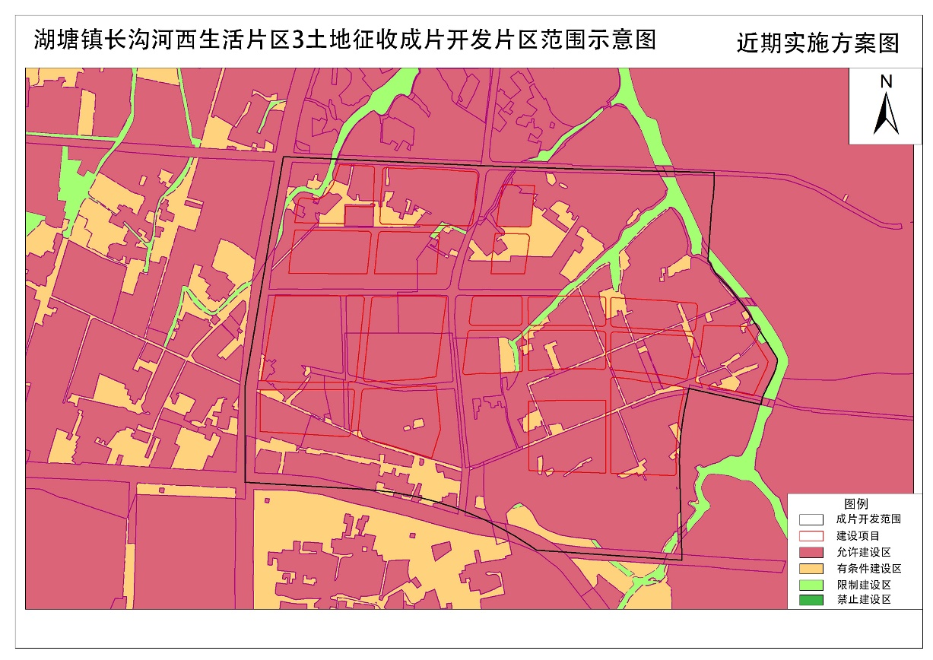
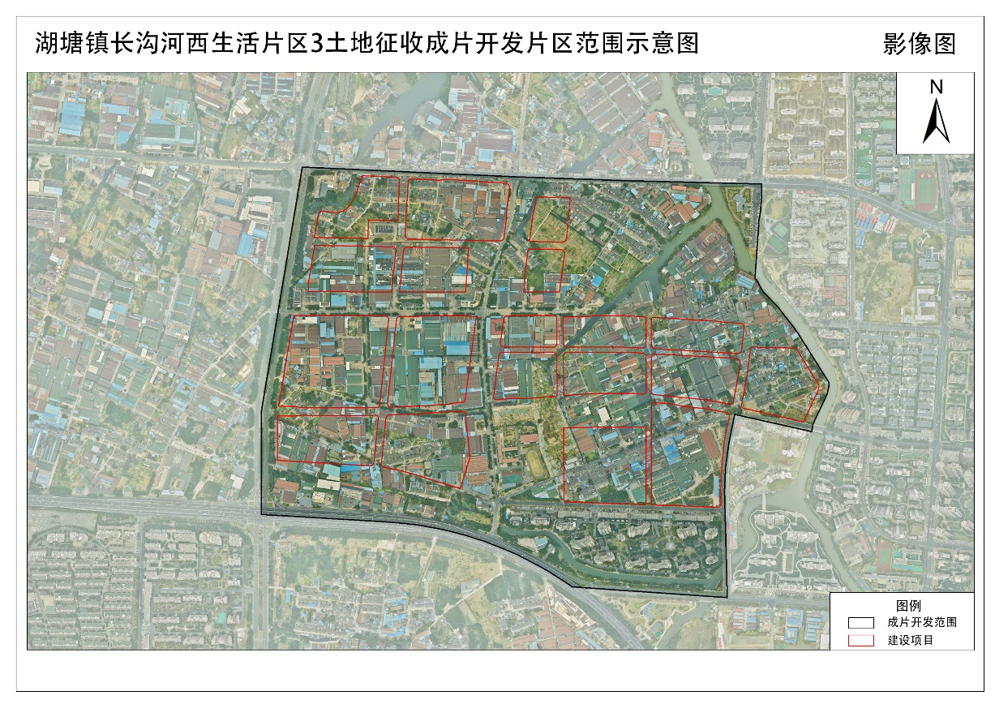
开发片区位于武进区湖塘镇，土地面积181.4120公顷，四至范围为东至长沟河、南至长虹中路、西至淹城北路、北至人民中路。
2、湖塘镇万科西生活片区2
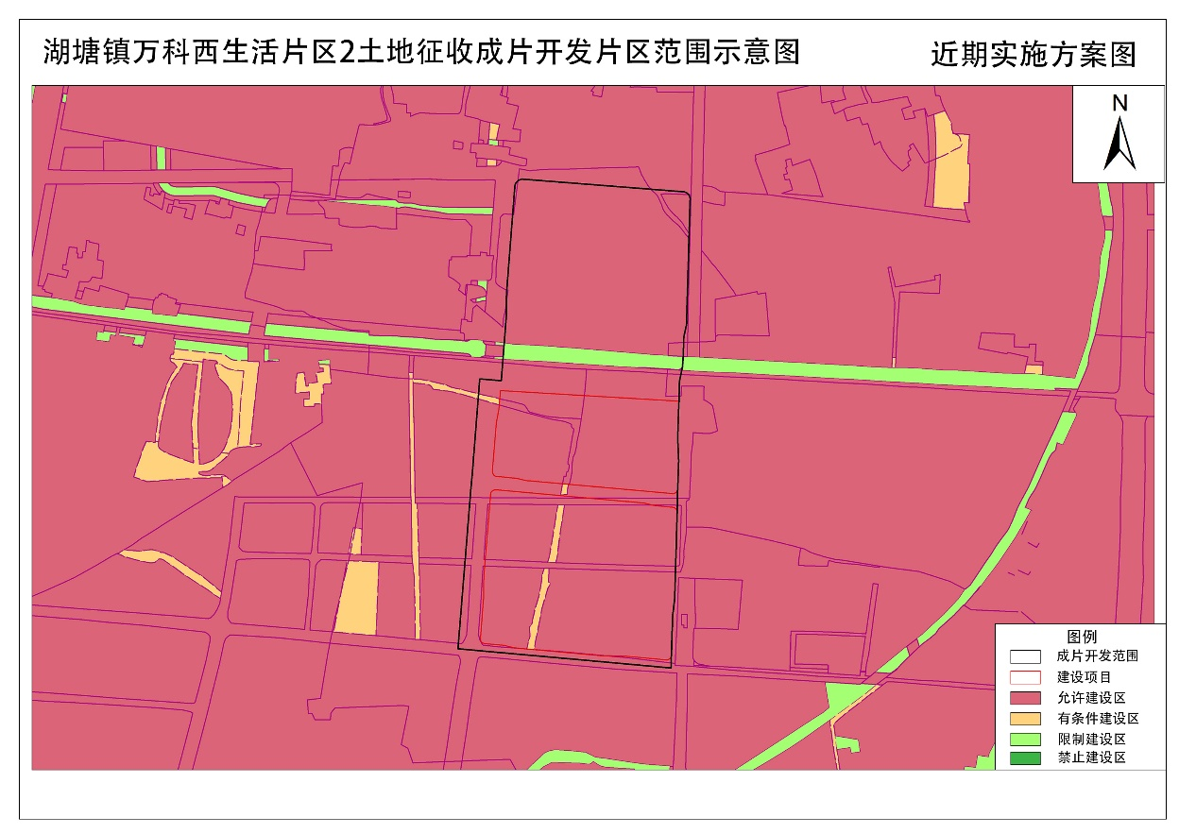
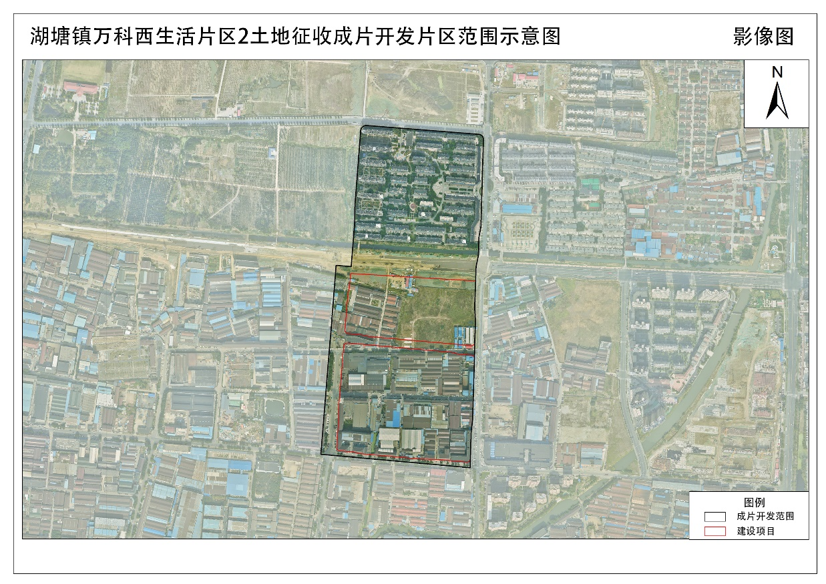
开发片区位于武进区湖塘镇，土地面积37.3081公顷，四至范围为东至凤林北路、南至春秋路、西至新秀路、北至永胜中路。
3、湖塘镇城东工业园工业片区1
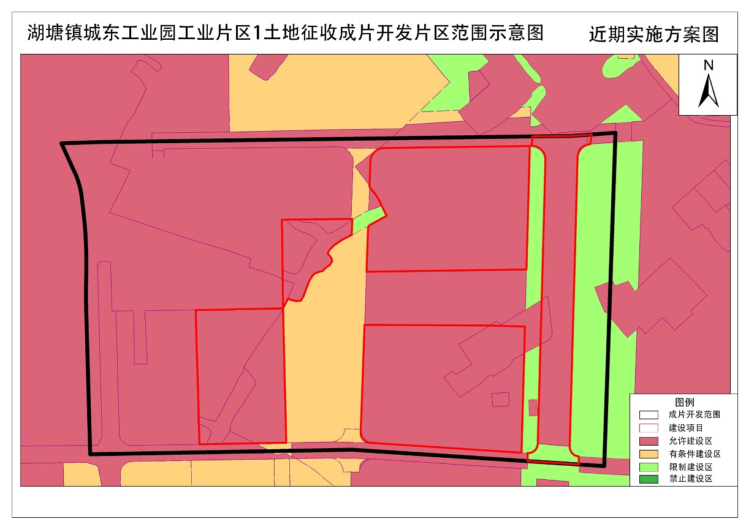
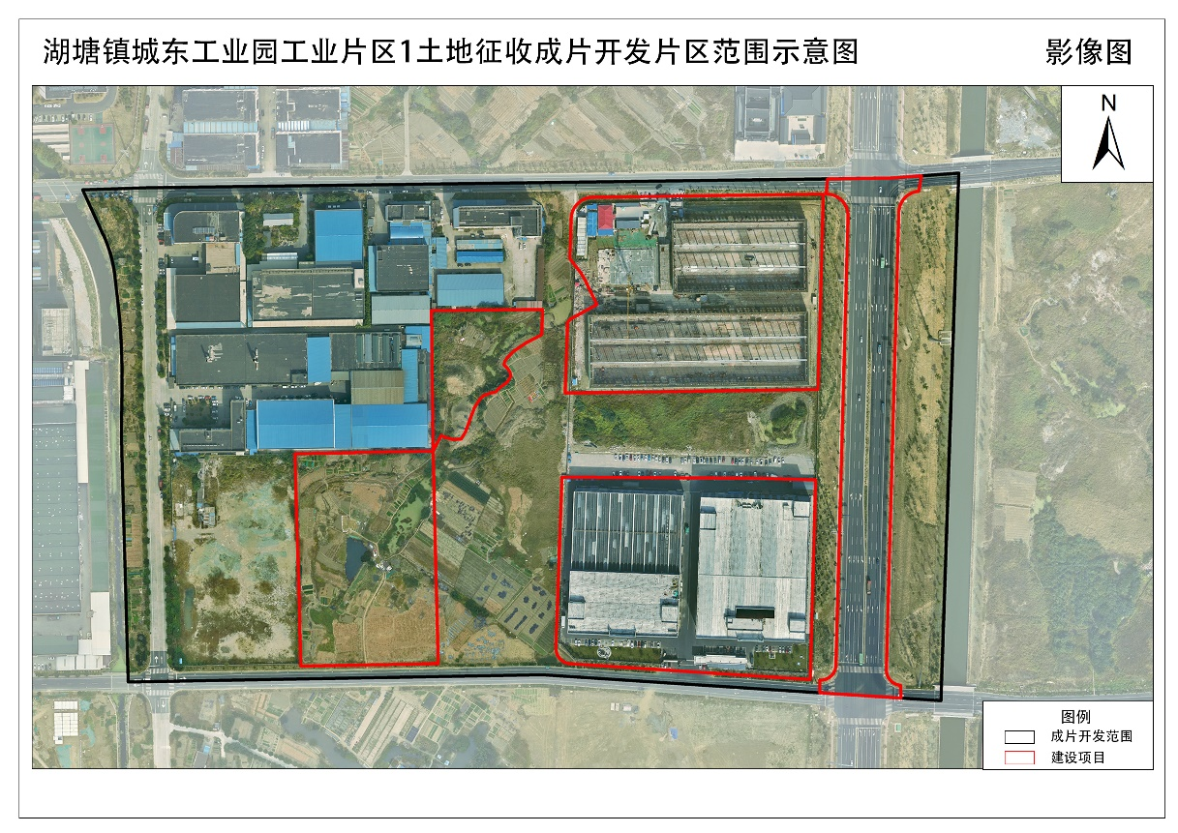
开发片区位于武进区湖塘镇，土地面积25.8799公顷，四至范围为东至立新河、南至谈家路、西至黄土河、北至夏和路。
4、湖塘镇城东工业园工业片区2
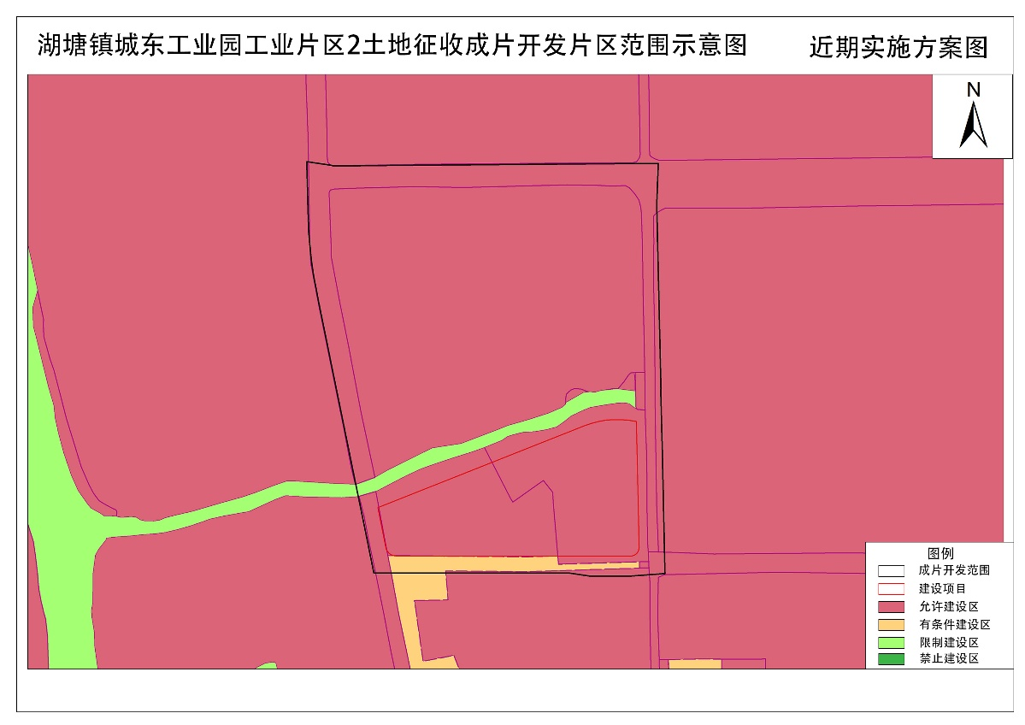
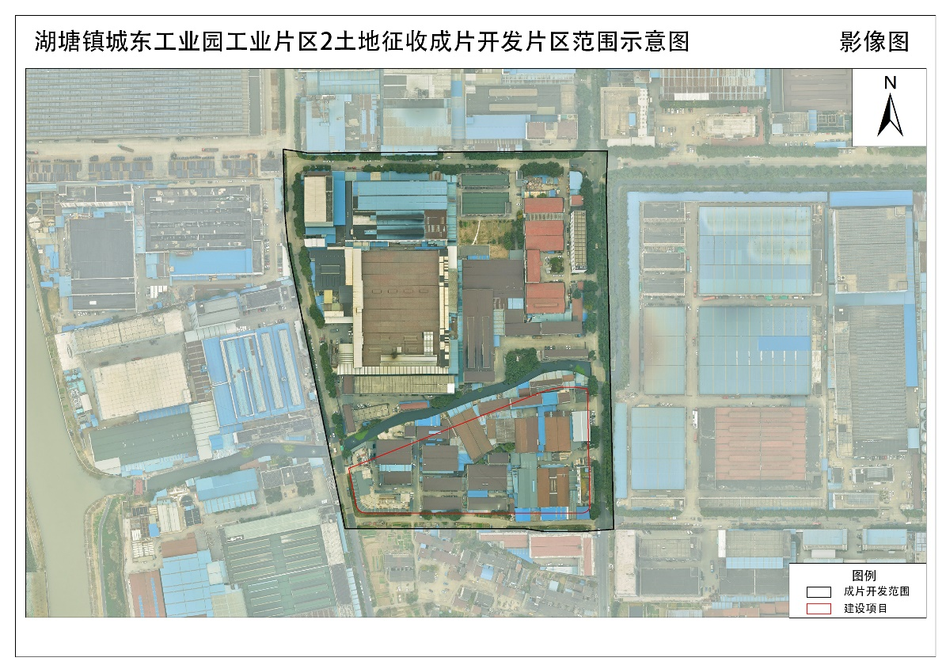
开发片区位于武进区湖塘镇，土地面积12.0495公顷，四至范围为东至凤凰南路、南至杨区路、西至杨江路、北至定安东路。
5、牛塘镇江苏理工学院生活片区
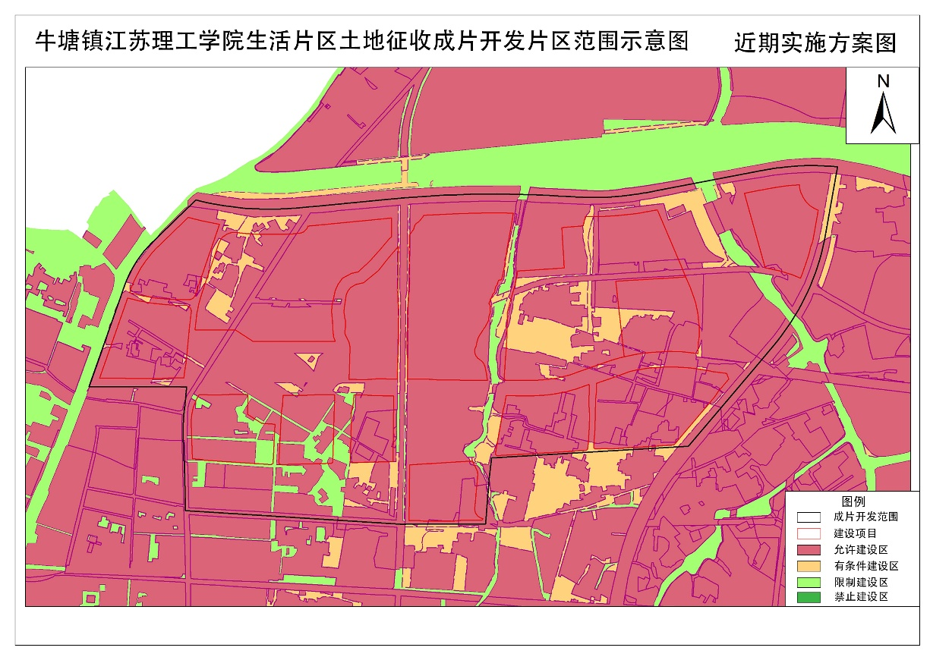
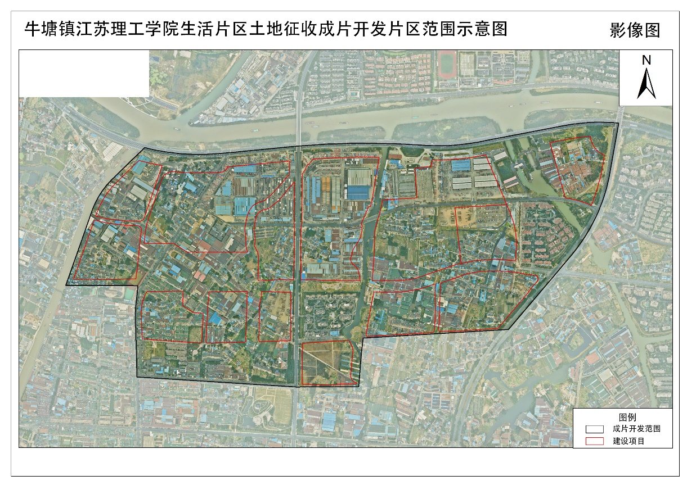
开发片区位于武进区牛塘镇，土地面积332.6182公顷，四至范围为东至淹城北路、南至大通西路、西至京杭支流、北至国道312。
6、牛塘镇金东方东生活片区
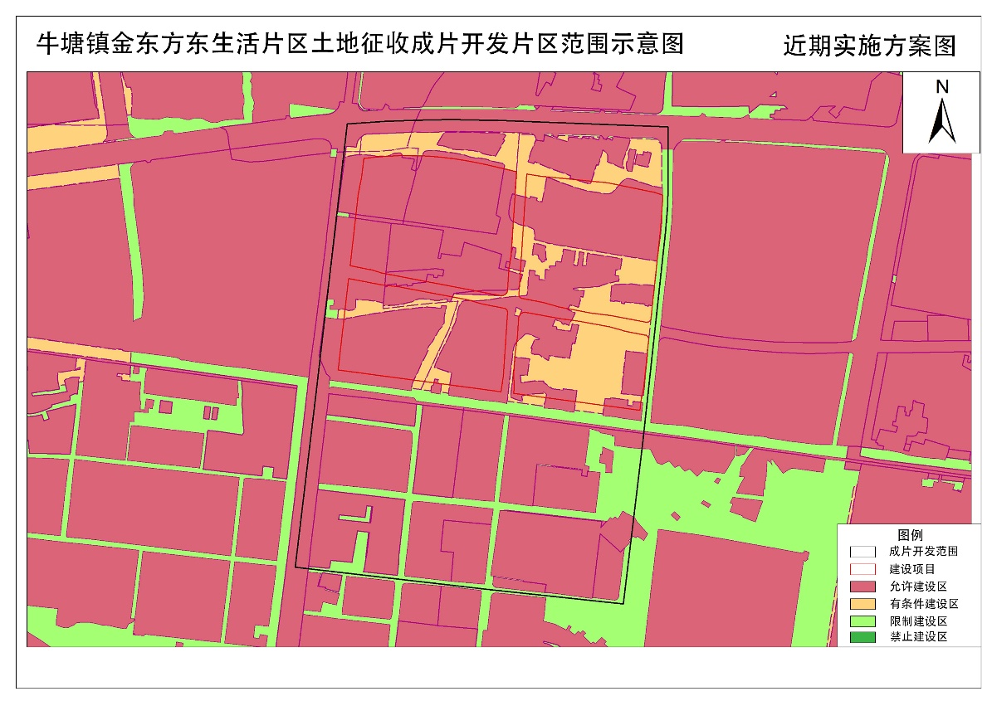
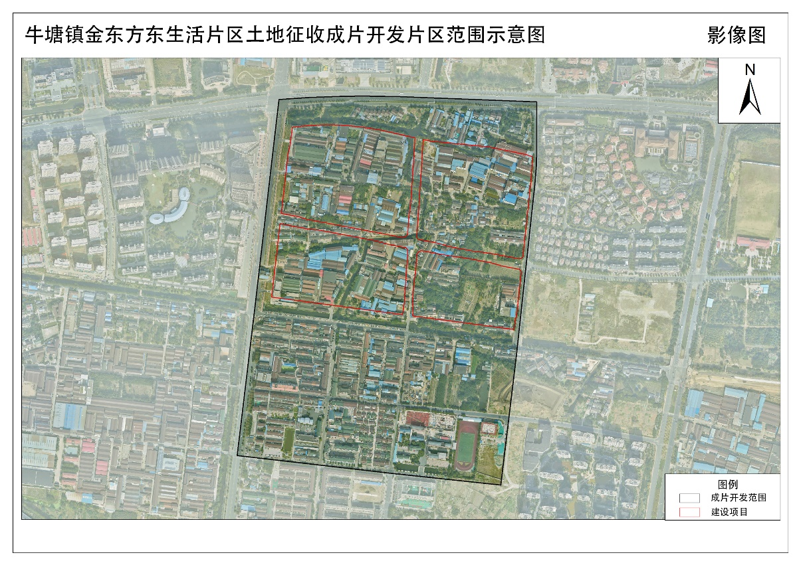
开发片区位于武进区牛塘镇，土地面积84.2138公顷，四至范围为东至东宝南路、南至卢中街、西至湖滨南路、北至延政西大道。
7、高新区易电行工业片区
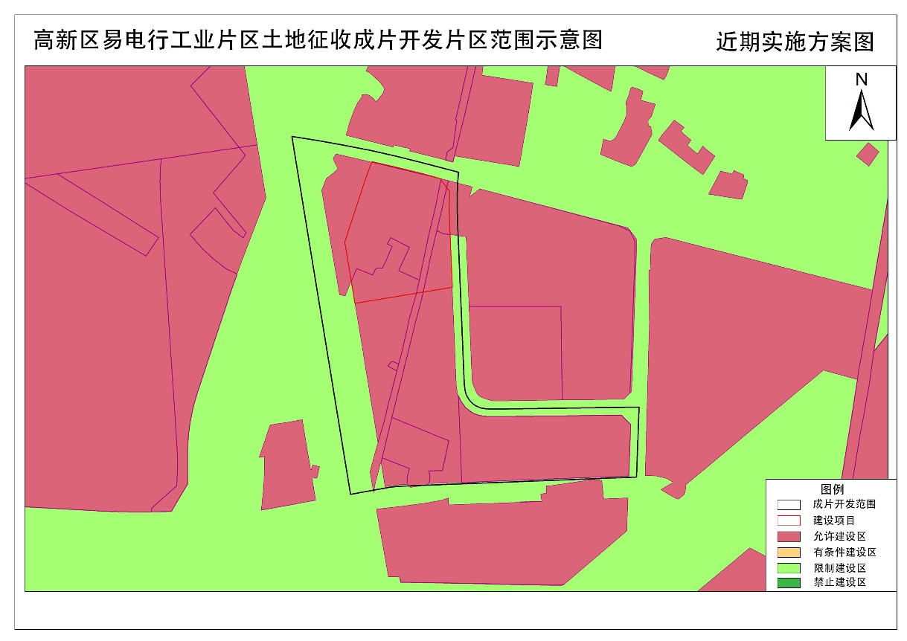
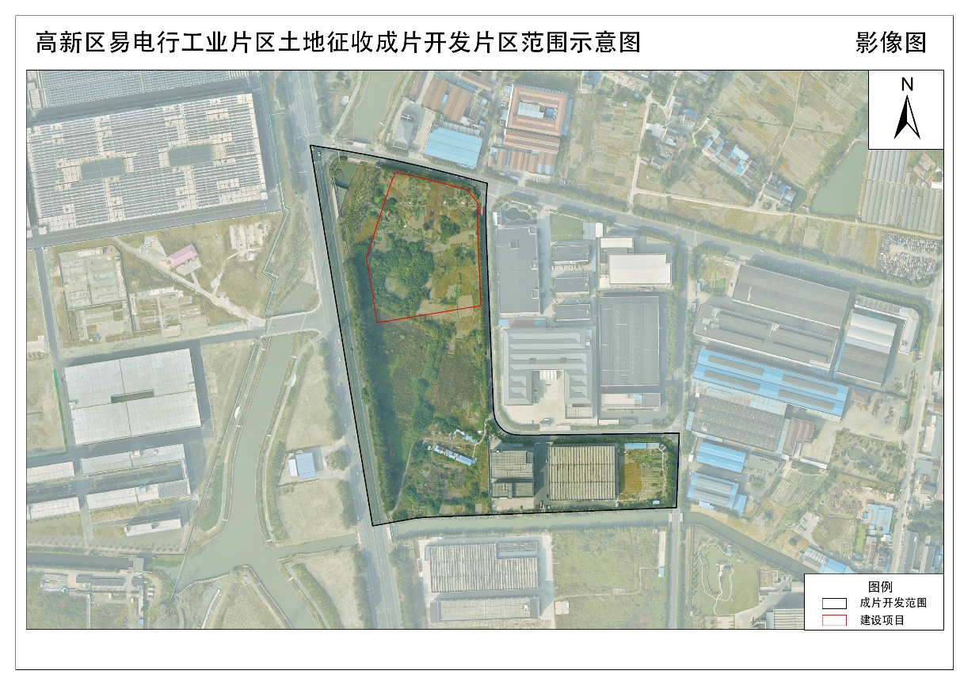
开发片区位于南夏墅街道，土地面积9.6728公顷，四至范围为东至新曲路、南至马池浜、西至夏城南路、北至龙顺路。
8、高新区恒力电缸工业片区
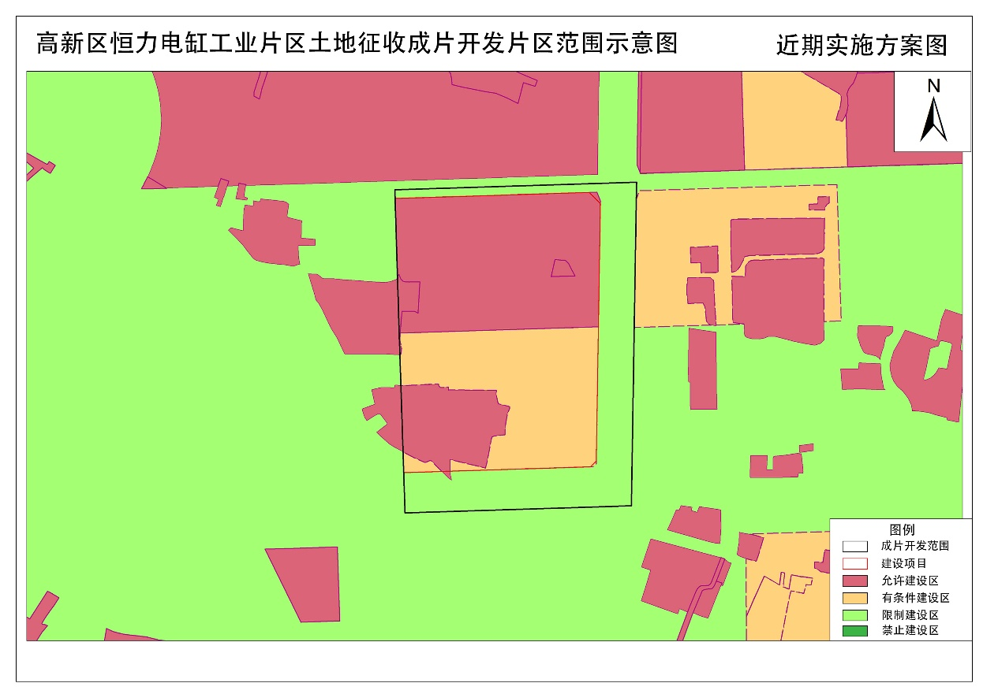
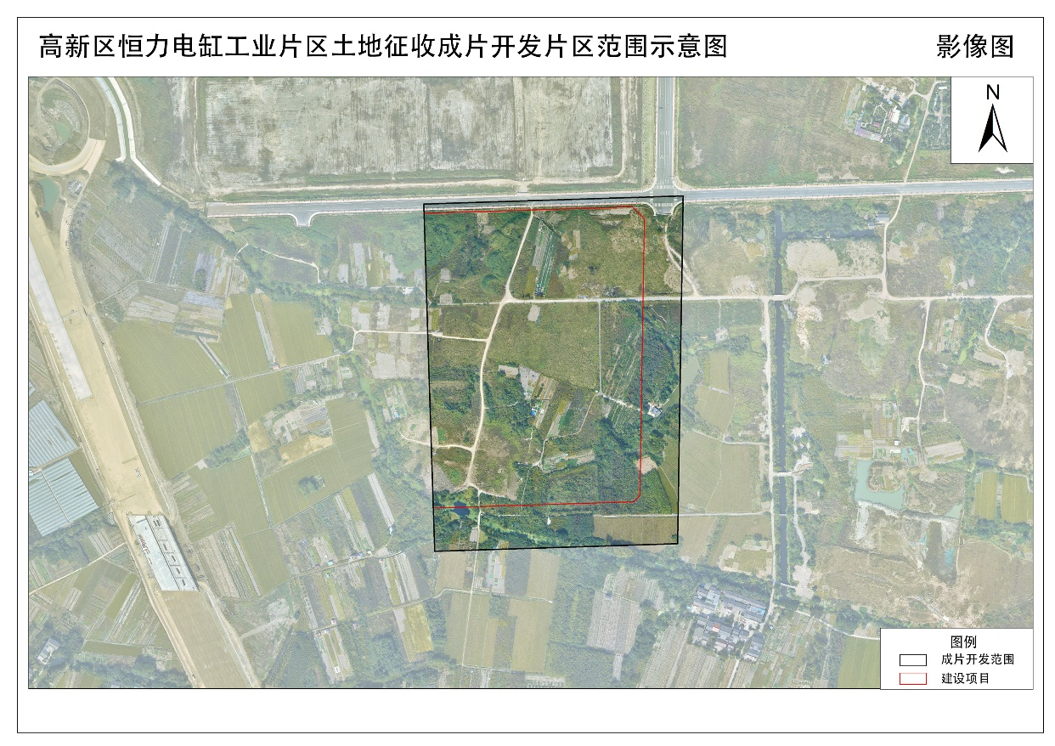
开发片区位于南夏墅街道，土地面积18.5078公顷，四至范围为东至凤林路、南至敬业路、西至发展备用地、北至工业路。
9、高新区豪森工业片区
开发片区位于南夏墅街道，土地面积13.9915公顷，四至范围为东至新宁南路、南至敬业路、西至武宜南路、北至规划工业。
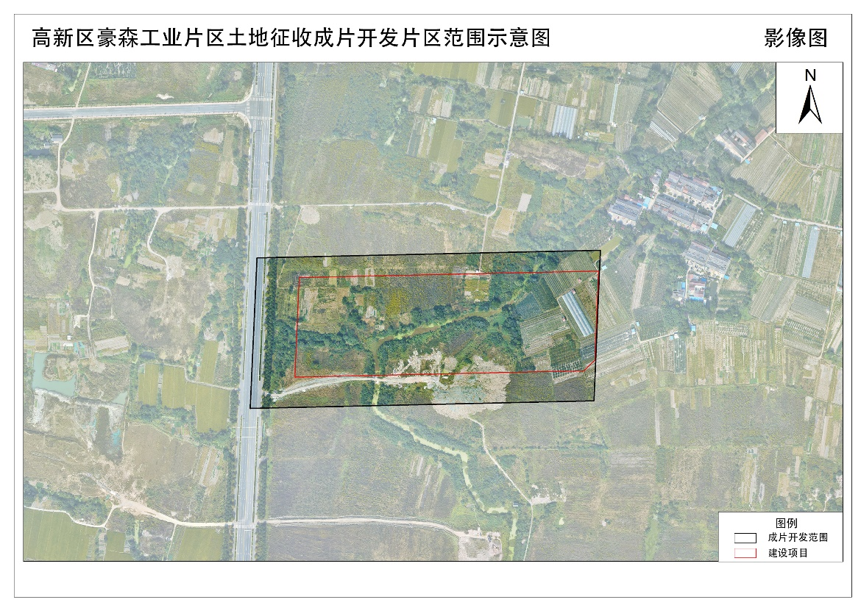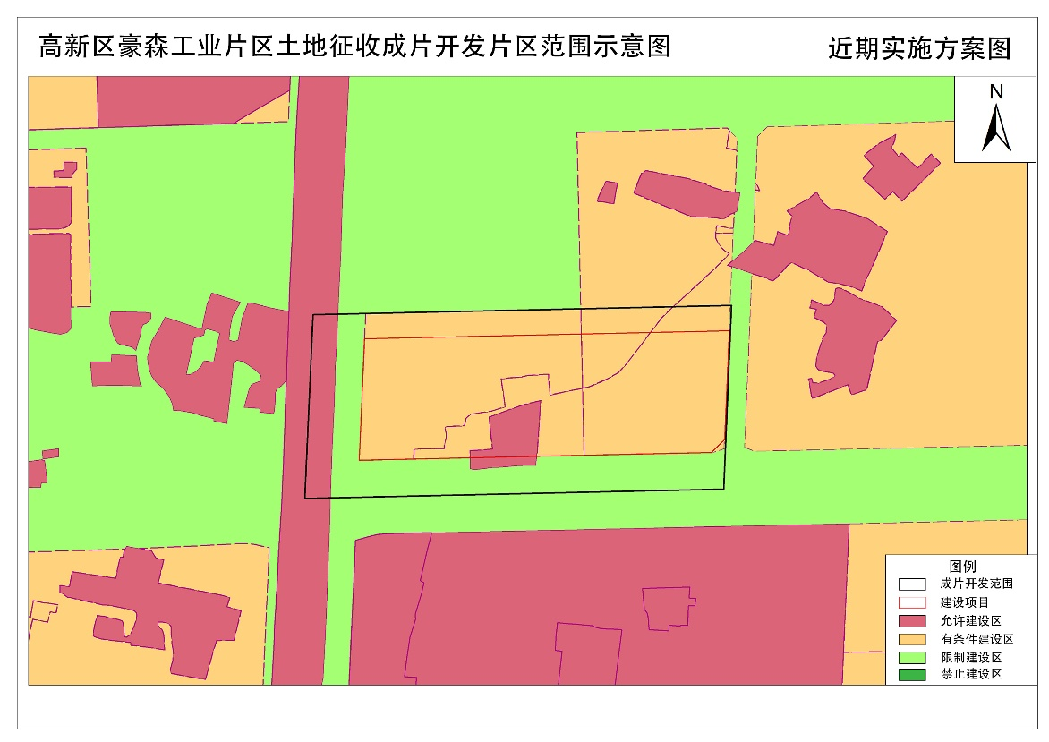

10、西太湖健康医疗产业园片区
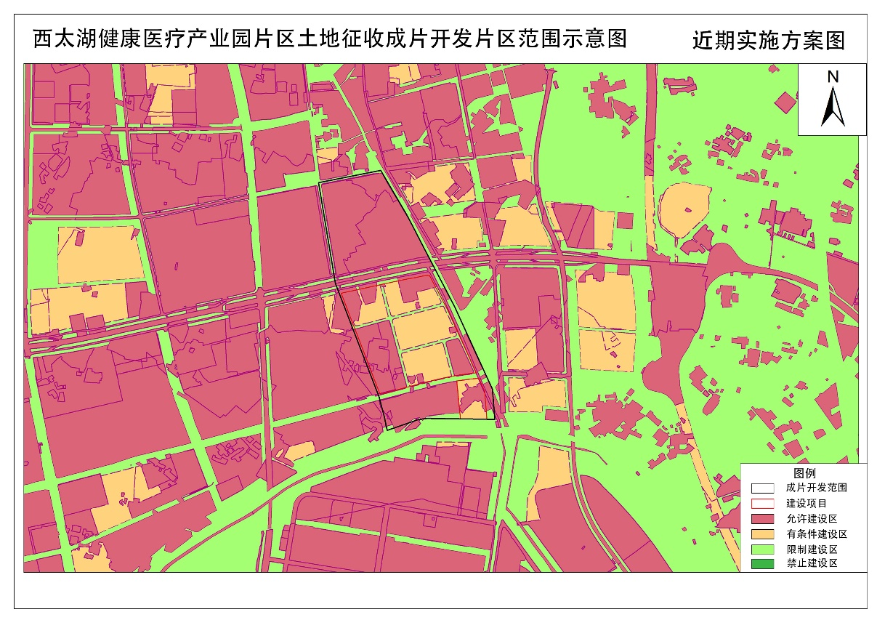
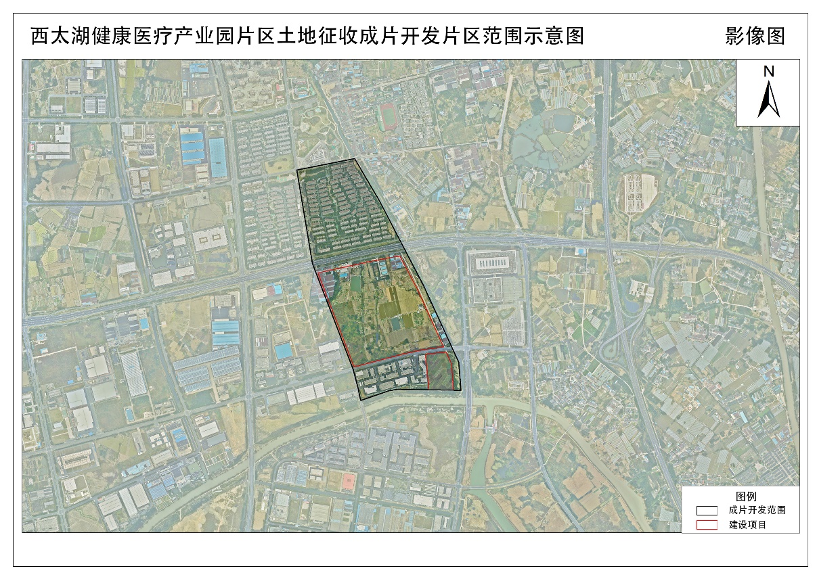
开发片区位于武进区西湖街道，土地面积101.5980公顷，四至范围为东至蠡河、南至孟津河、西至锦润路、北至长虹西路。
11、湟里镇九里晴川东生活片区
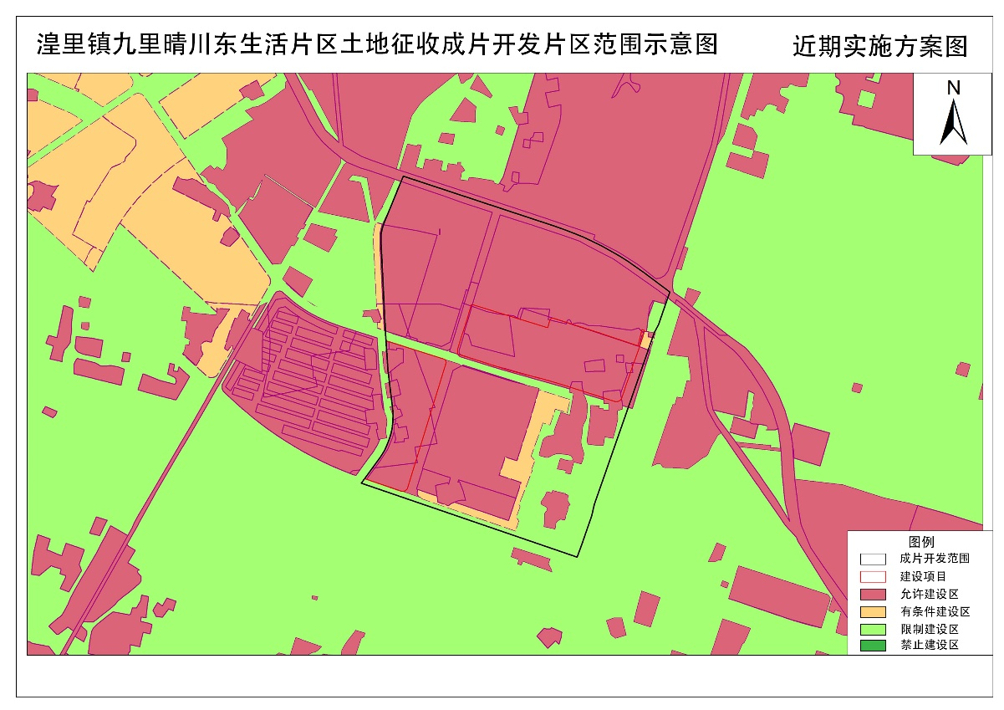
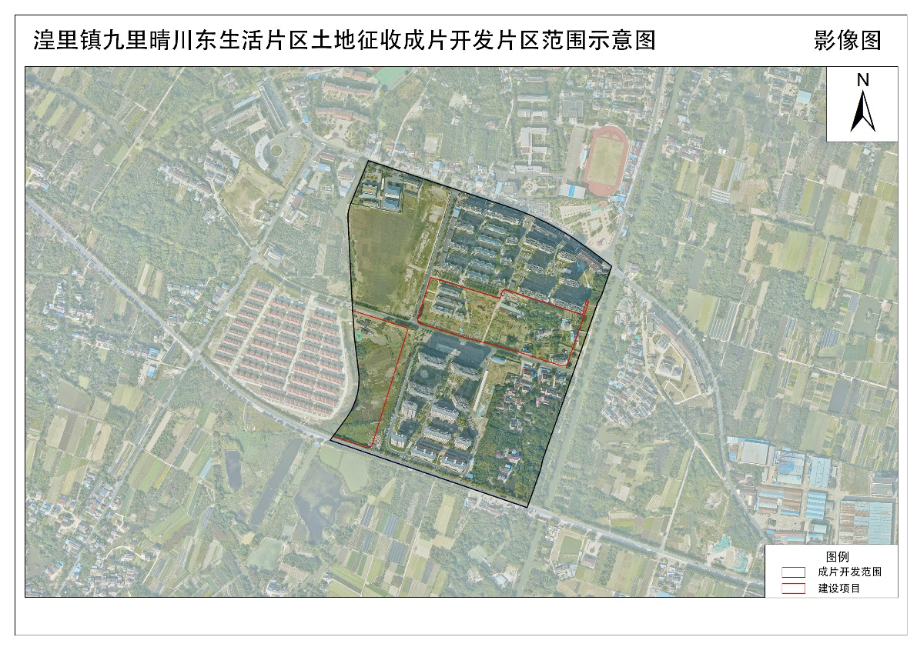
开发片区位于武进区湟里镇，土地面积38.6575公顷，四至范围为东至卞东路、南至南环一路、西至虞家浜、北至桃园路。
12、雪堰镇佳源广场北生活片区
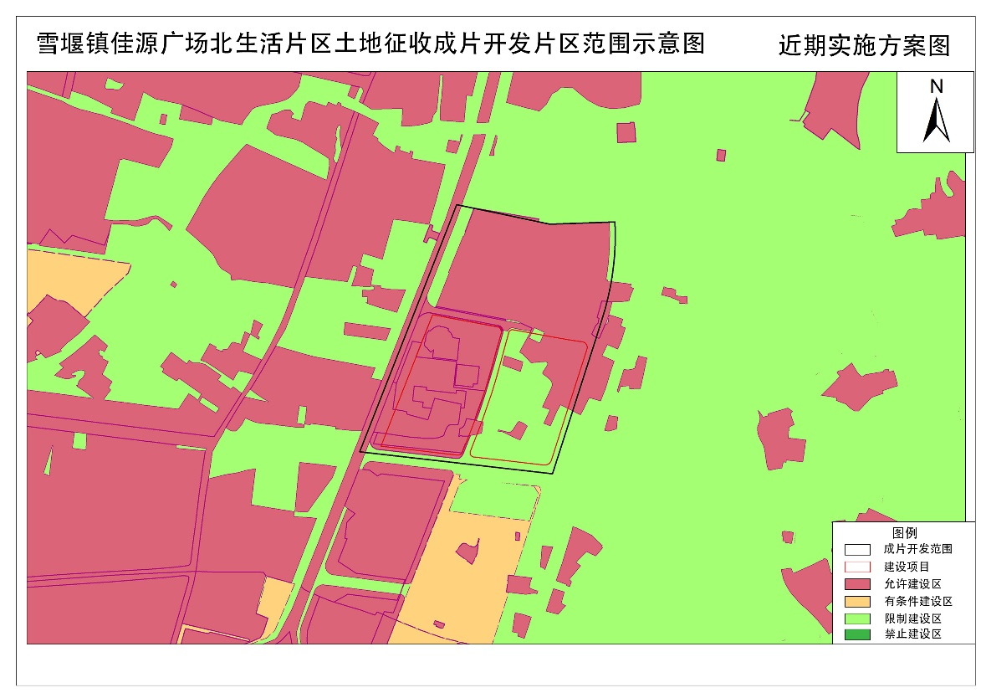
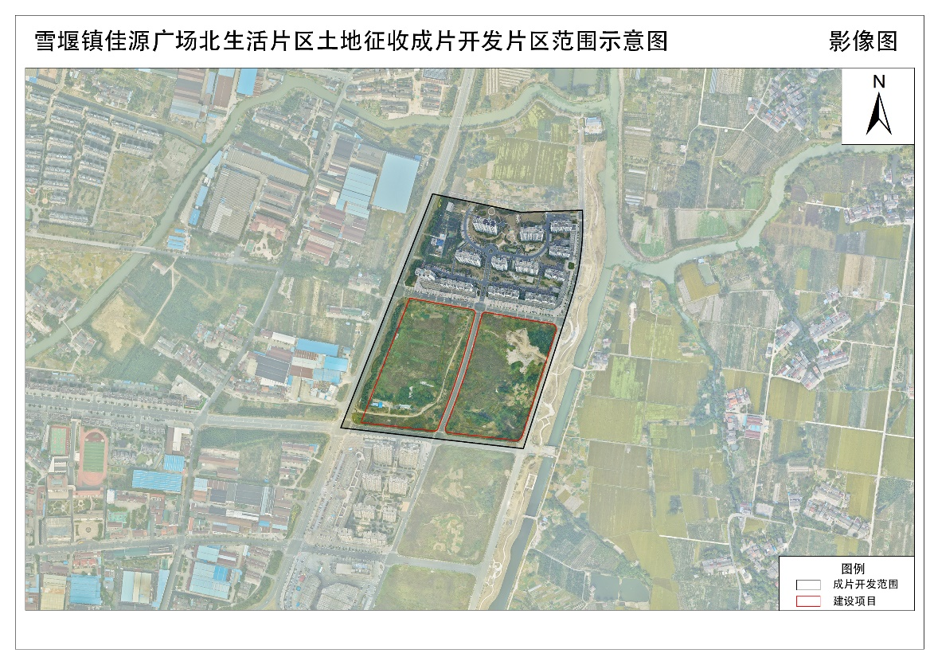
开发片区位于雪堰镇，土地面积23.7001公顷，四至范围为东至吴韵路、南至兴政路、西至太北路、北至安置区。
13、礼嘉镇泛亚片区
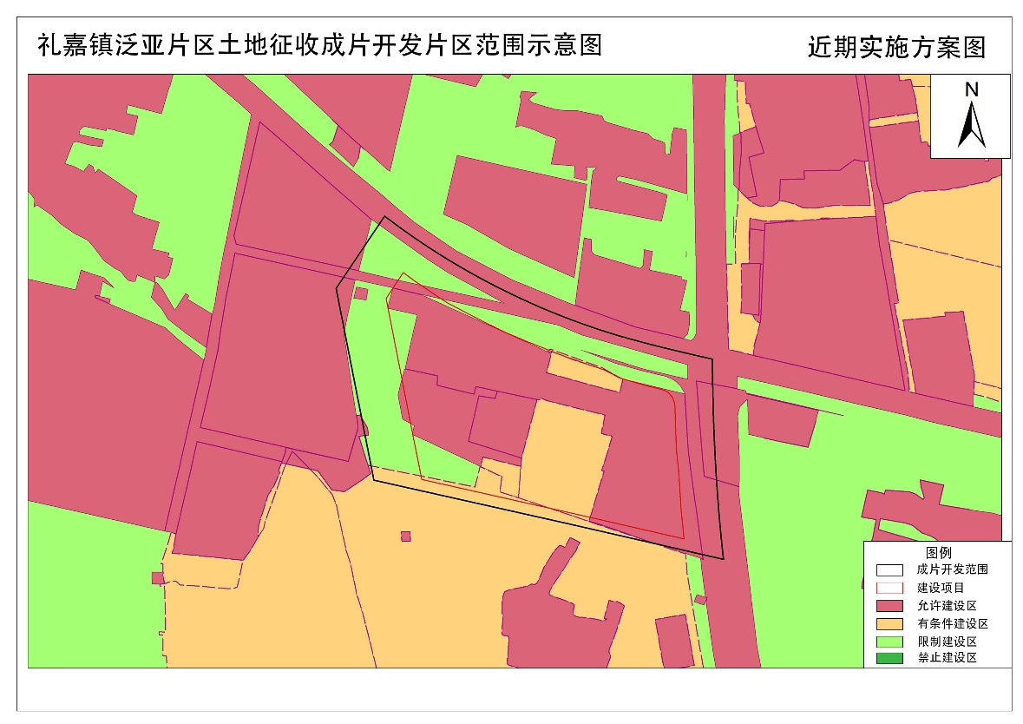
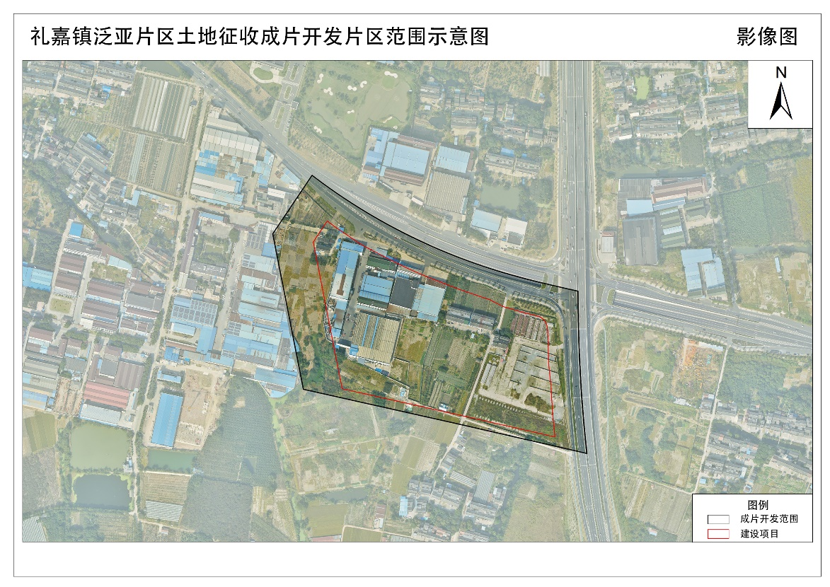
开发片区位于礼嘉镇，土地面积16.4753公顷，四至范围为东至青洋路，南至腾飞路，西至防护绿地，北至武进大道。
14、五一生活片区
开发片区位于经开区潞城街道、丁堰街道，土地面积47.82公顷，四至范围为东至五一路，南至漕上路，西至新河路，北至东方二路。
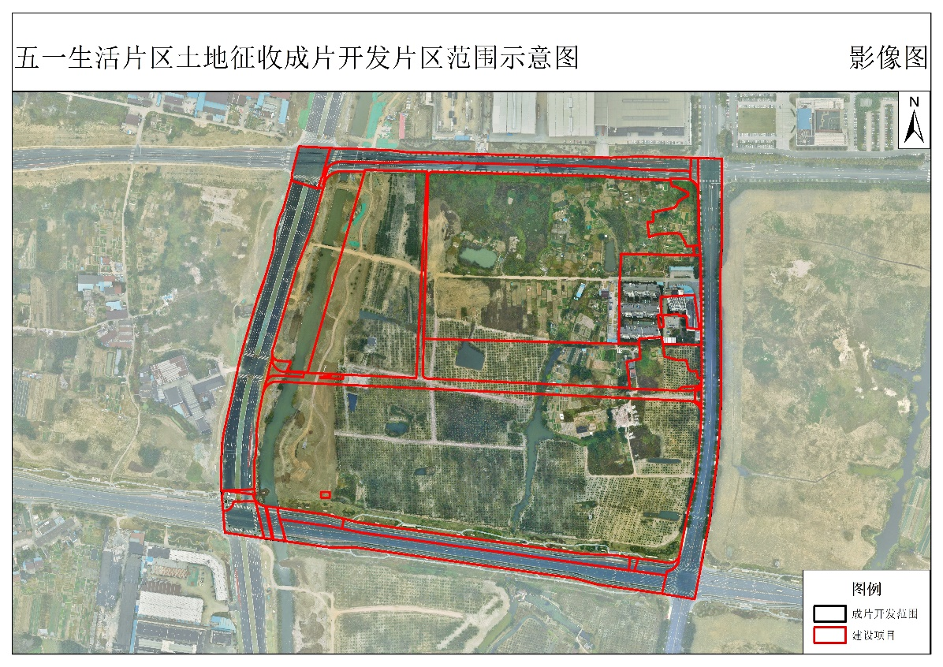
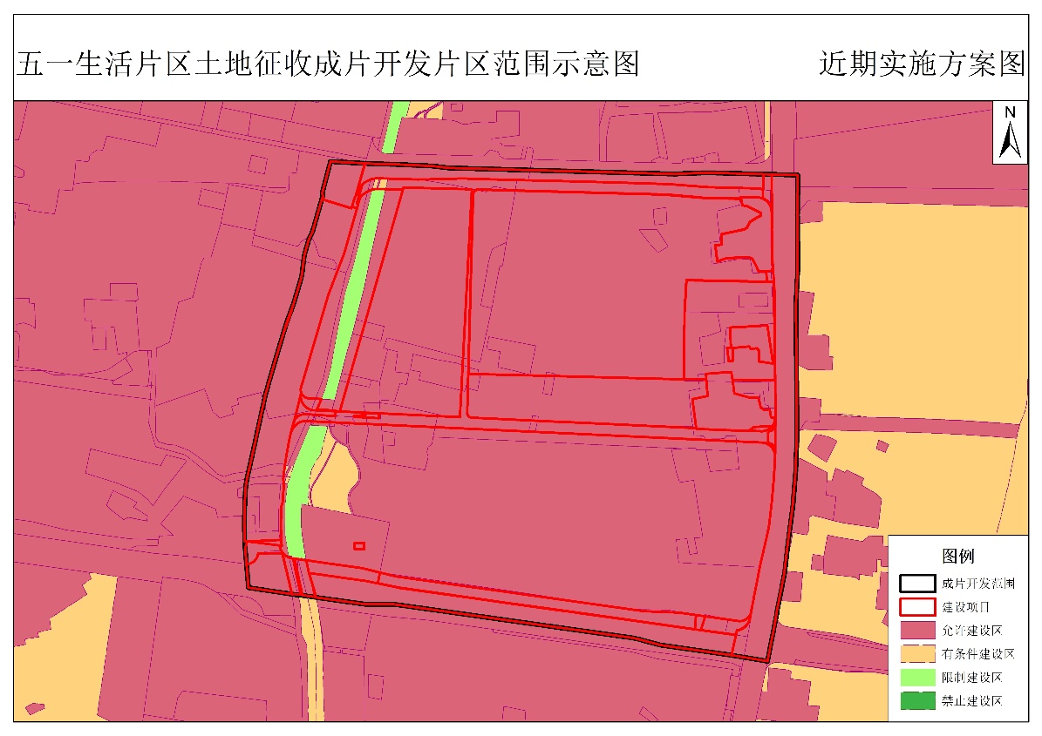
15、横洛西路东侧生活片区
开发片区位于经开区横林镇，土地面积16.69公顷，四至范围为东至红丰路，南至312高速，西至横洛西路，北至通顺路。
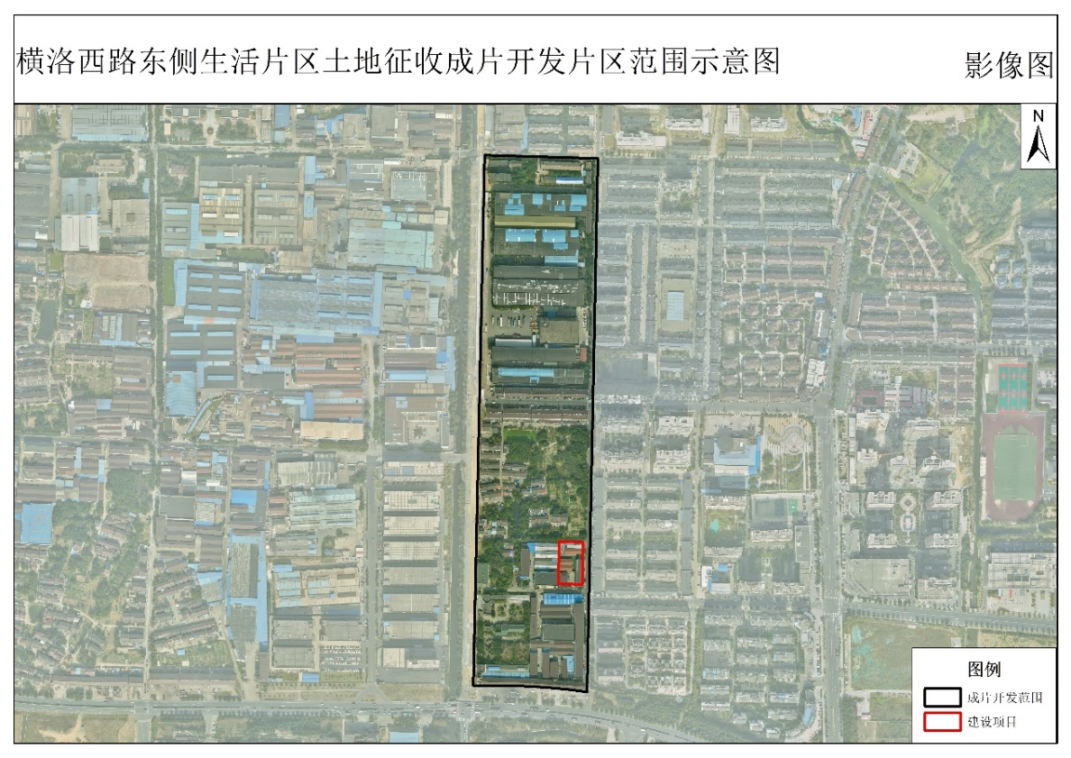
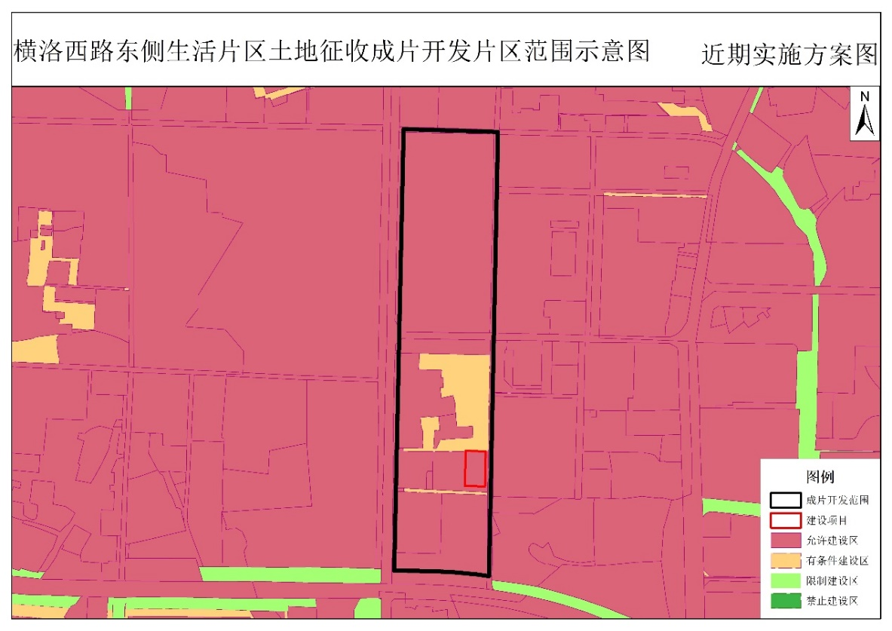

16、科创园西工业片区
开发片区位于经开区横林镇，土地面积59.54公顷，四至范围为东至司塘路，南至中兴路，西至中杨路，北至横遥路。
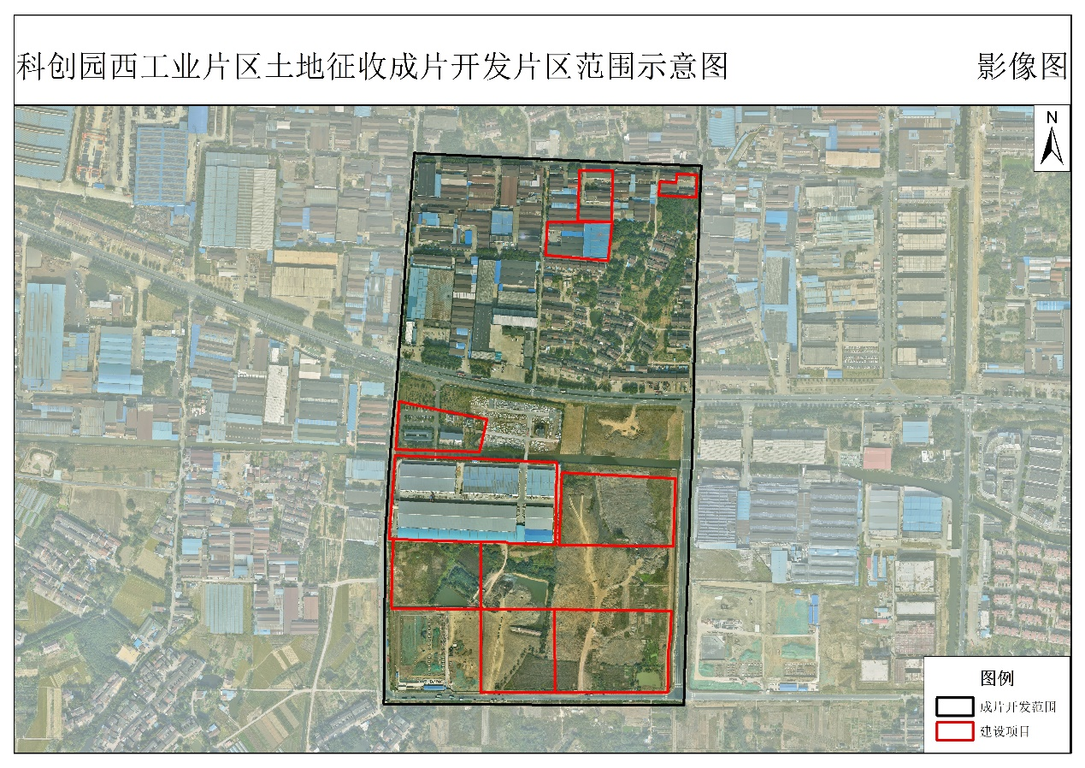
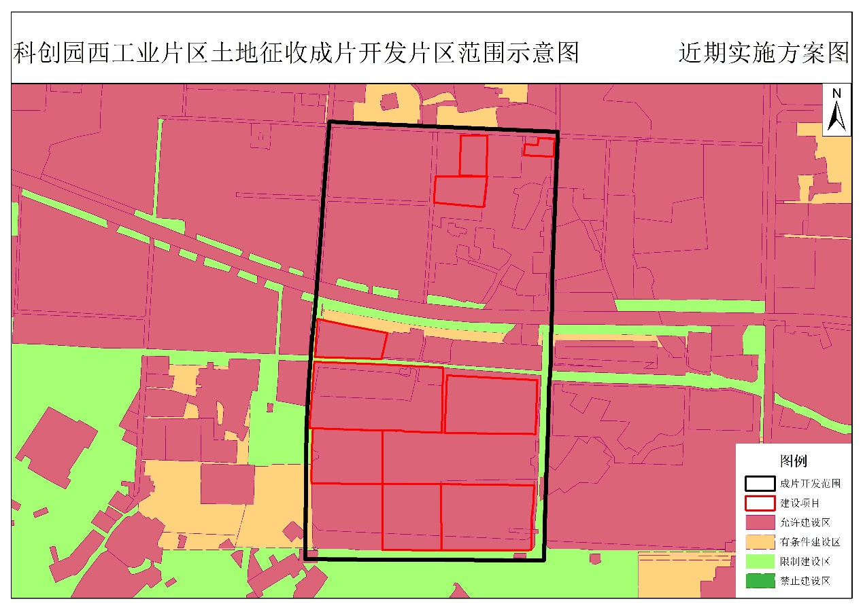
17、绿色机电产业园片区A
开发片区位于经开区遥观镇，土地面积36.16公顷，四至范围为东至立新路，南至312国道，西至湖塘镇，北至临津路。
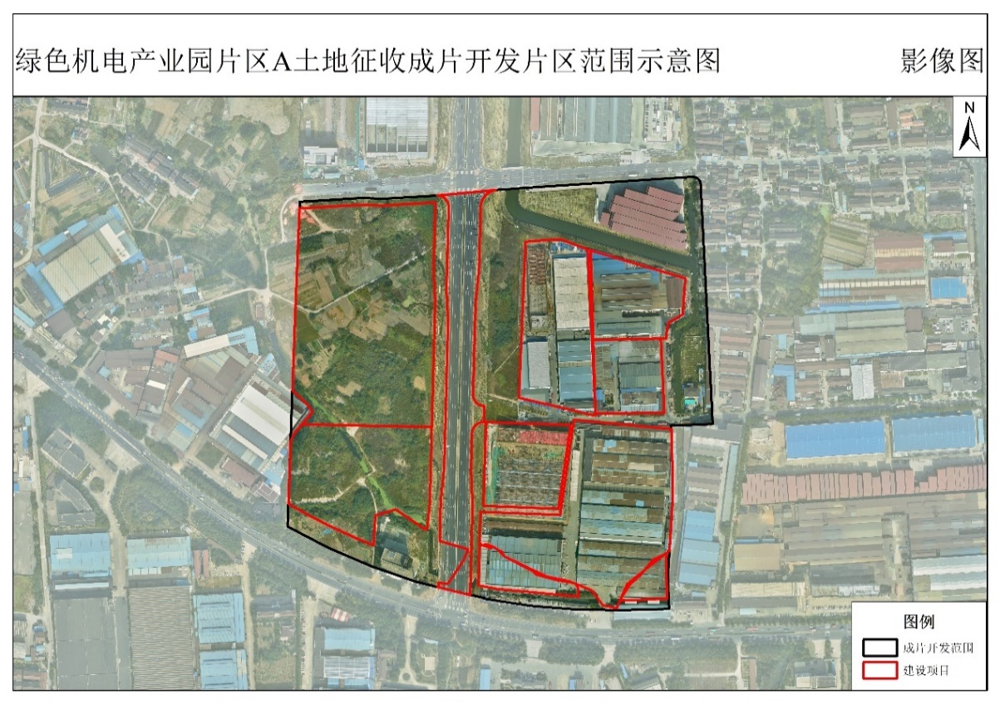
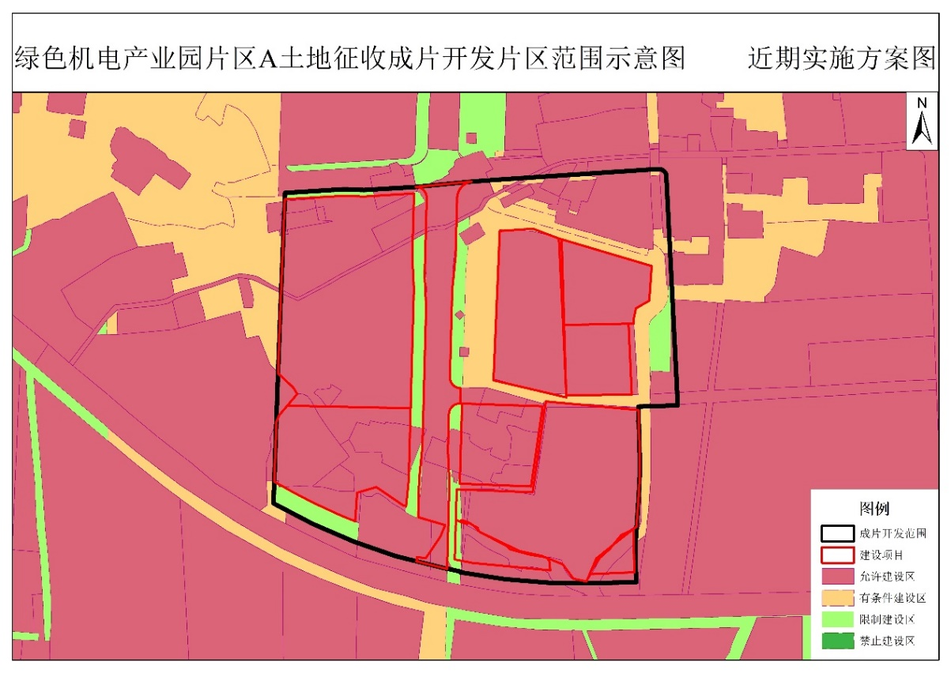

18、绿色机电产业园片区B
开发片区位于经开区遥观镇，土地面积74.55公顷，四至范围为东至创今路，南至广电东路，西至常和路，北至轻纺路。
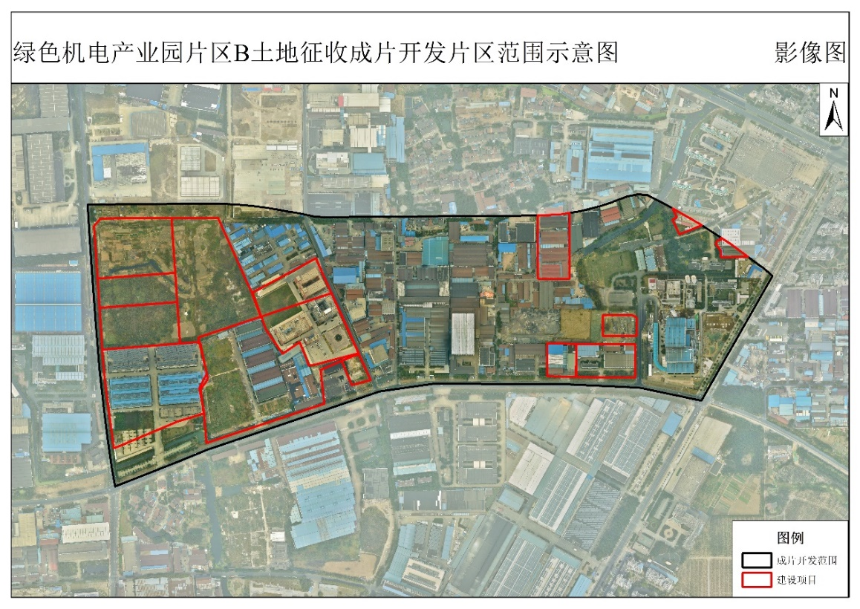
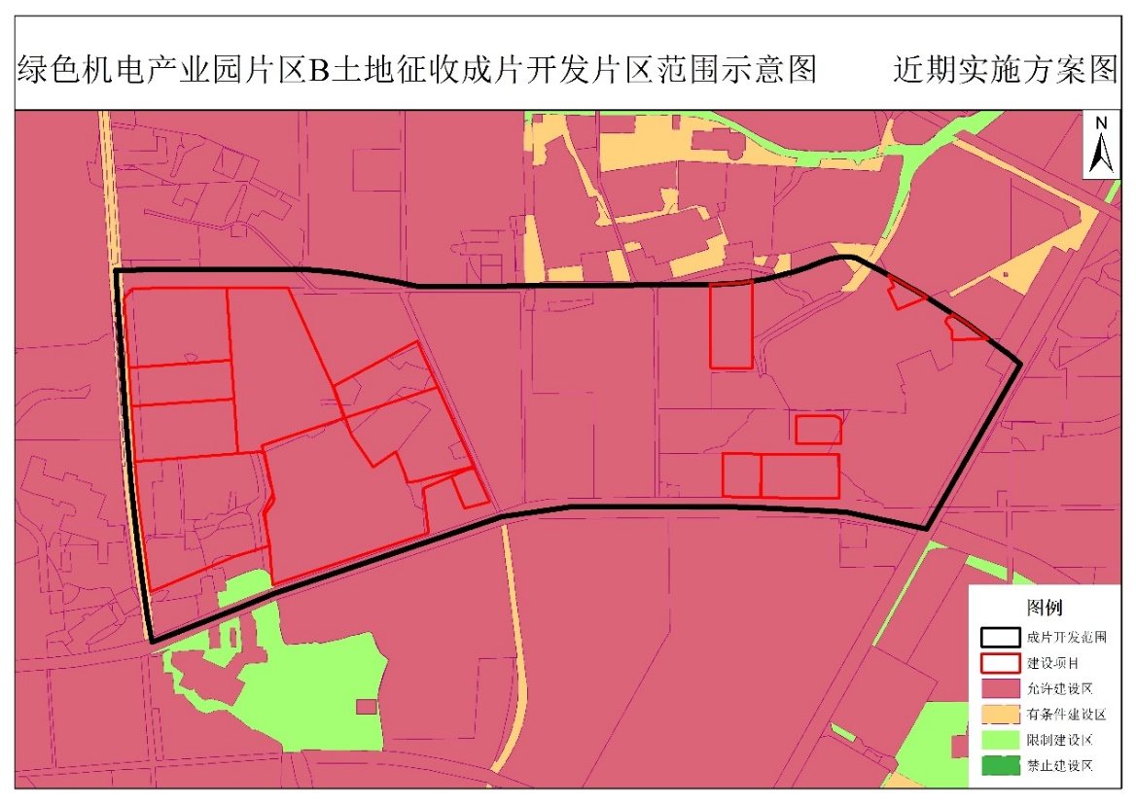

19、山北生活片区
开发片区位于经开区横山桥镇，土地面积13.78公顷，四至范围为东至红旗支路，南至环山北路，西至红旗路，北至武澄路。
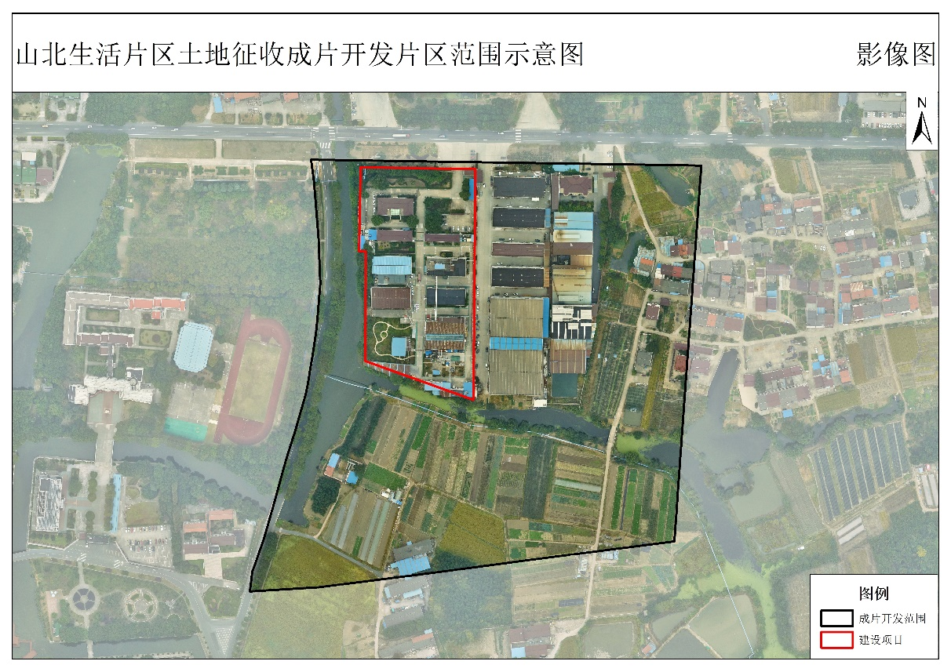
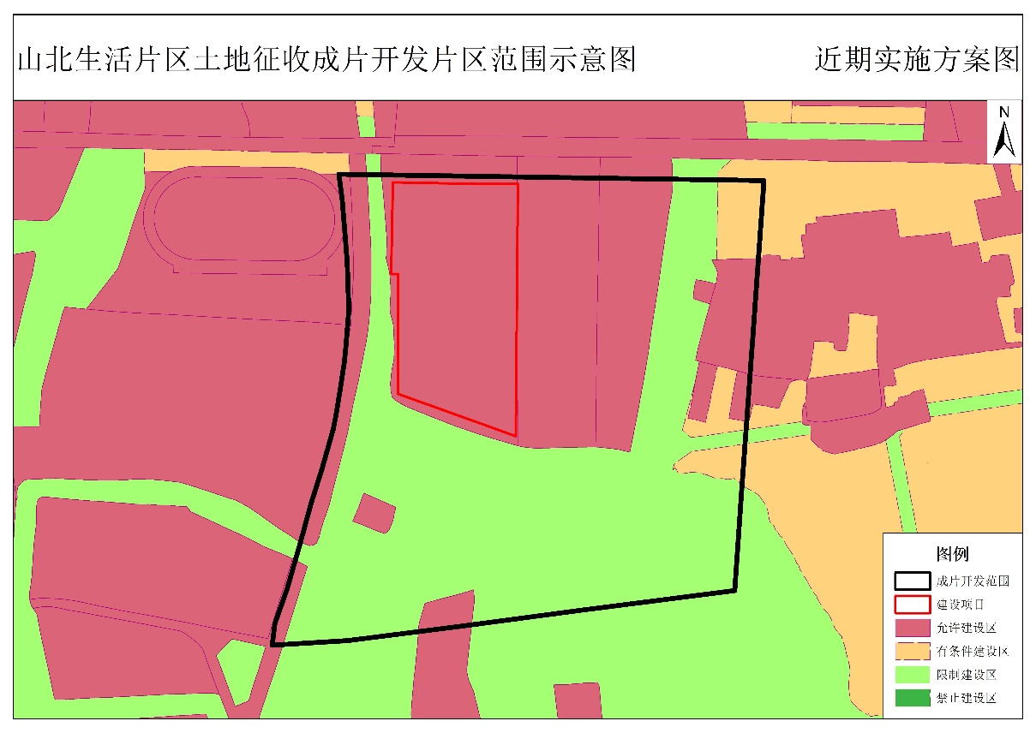

20、蓝光西侧生活片区
开发片区位于经开区横山桥镇，土地面积9.59公顷，四至范围为东至江南路，南至柳八路，西至革新路，北至城南路。
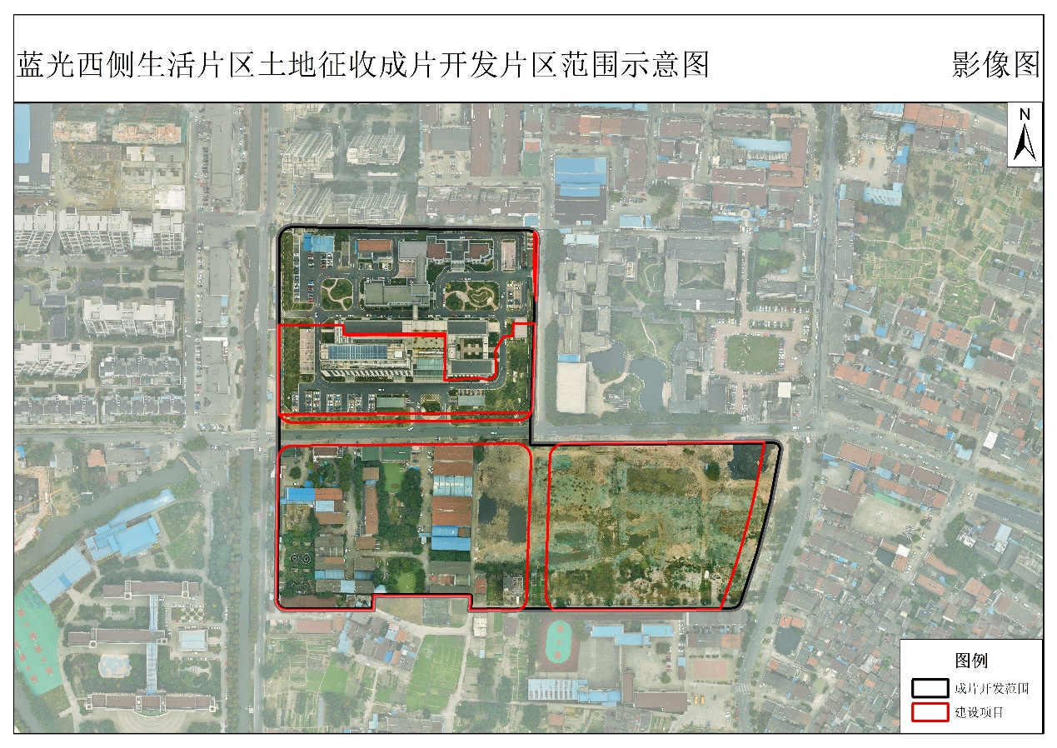
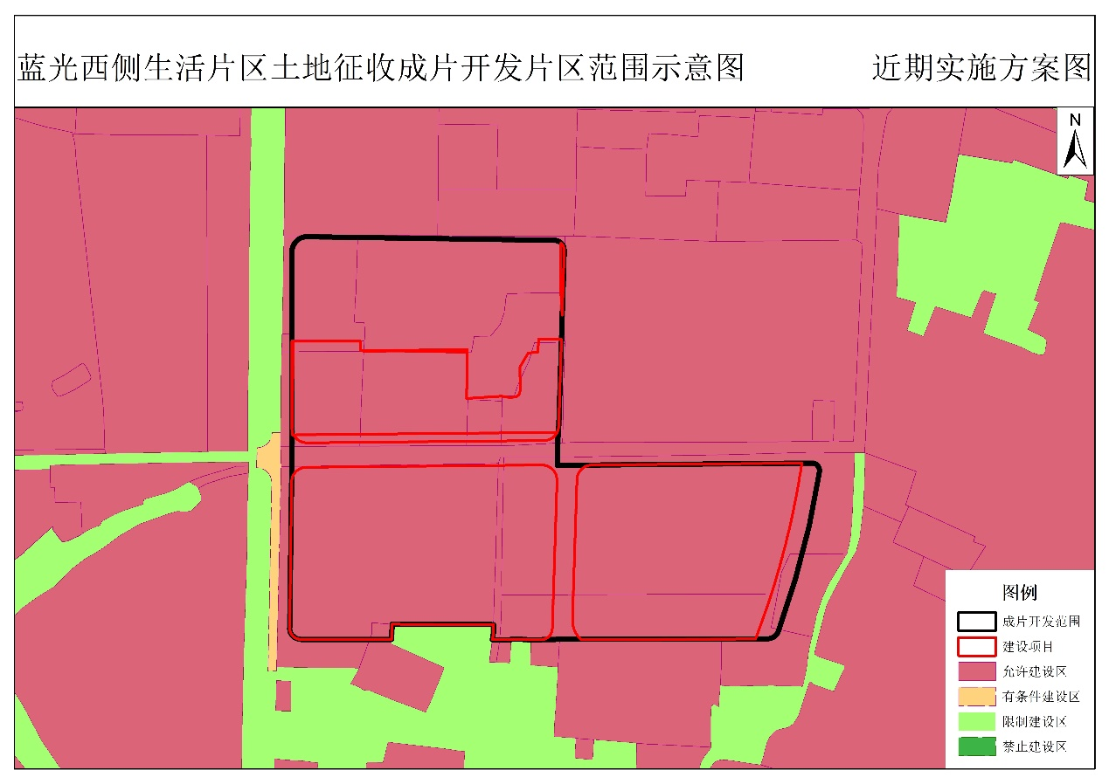
21、顺丰物流园片区
开发片区位于经开区横山桥镇，土地面积50.99公顷，四至范围为东至剑黄路，南至东方东路，西至园东路，北至潞横路。
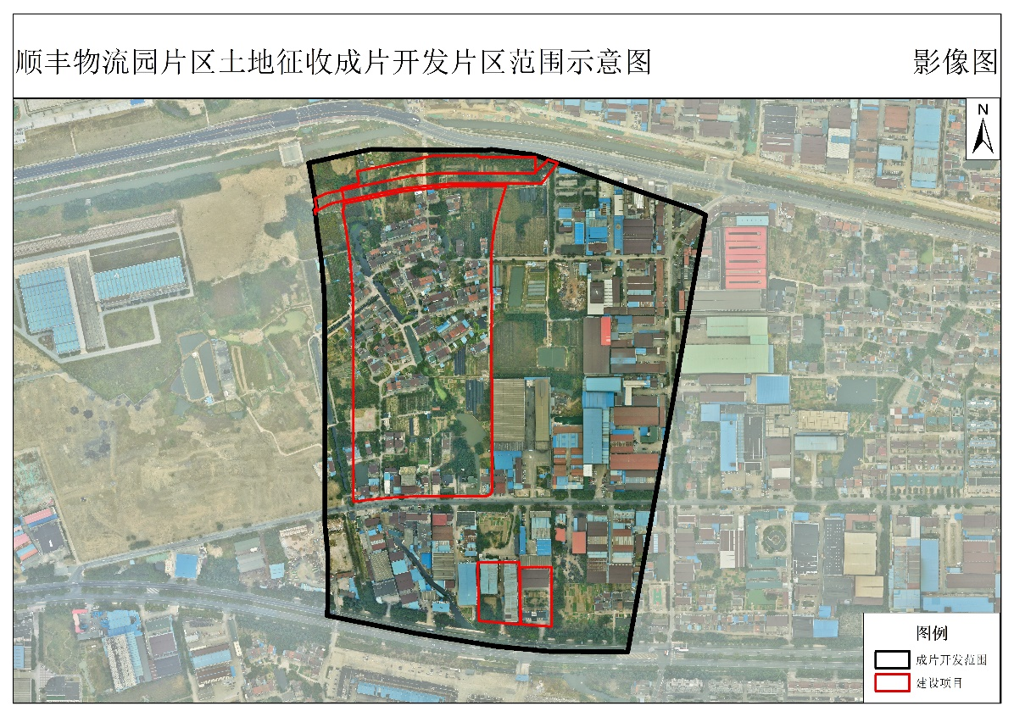
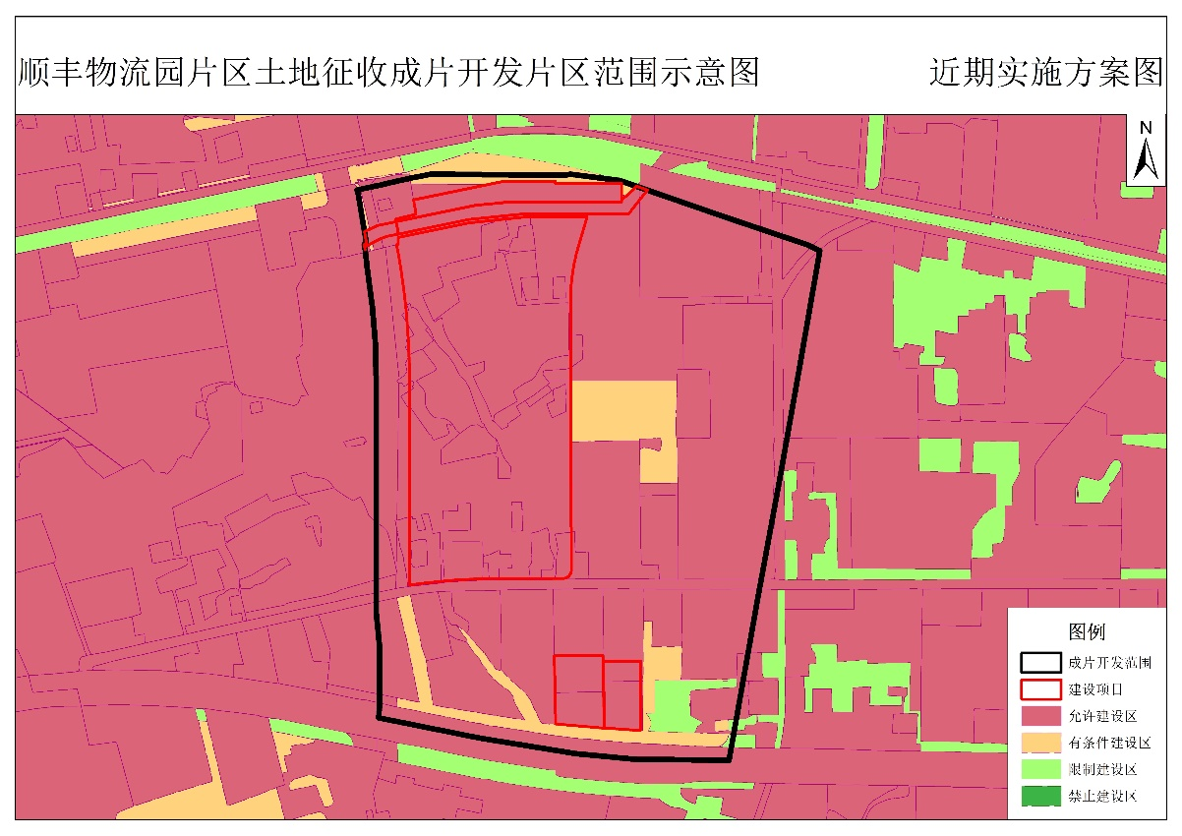

22、中邦生活片区
开发片区位于经开区横山桥镇，土地面积6.39公顷，四至范围为东至江南路，南至横陵路，西至横山桥高级中学，北至名苑路。
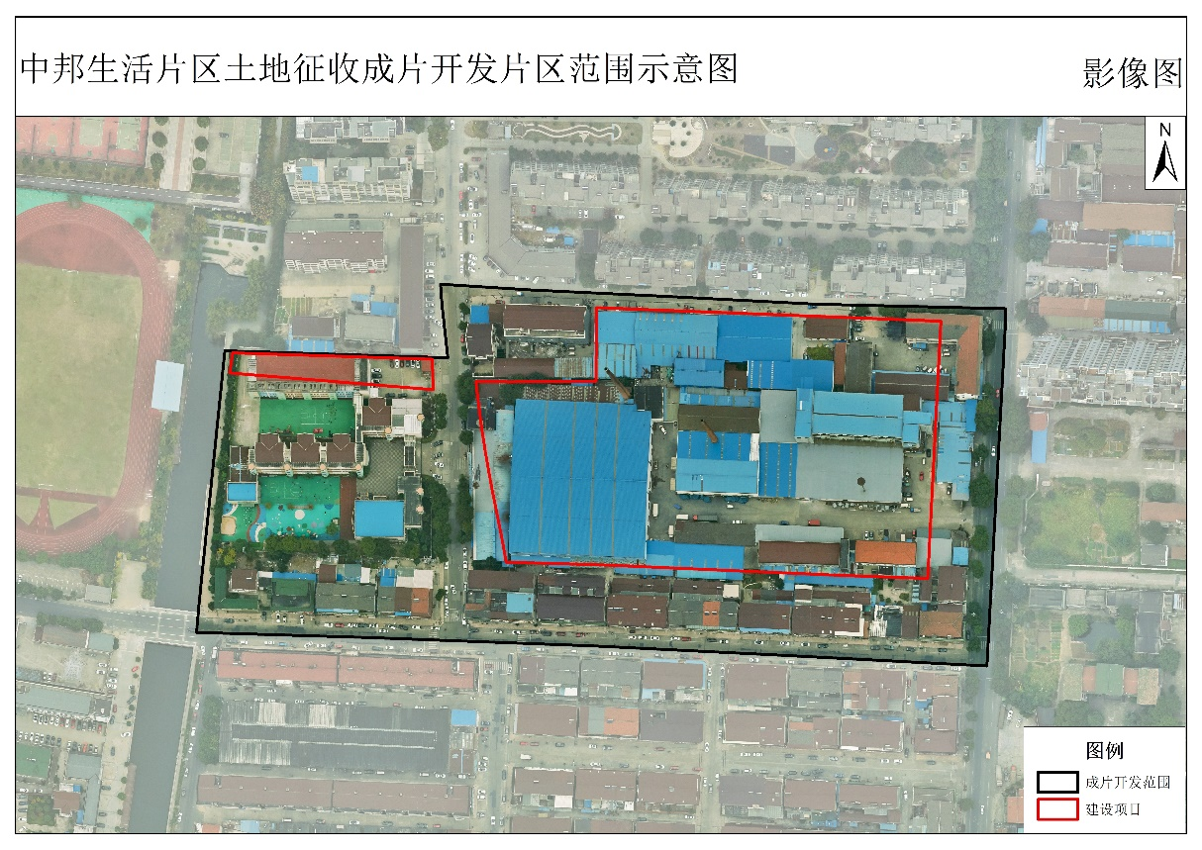
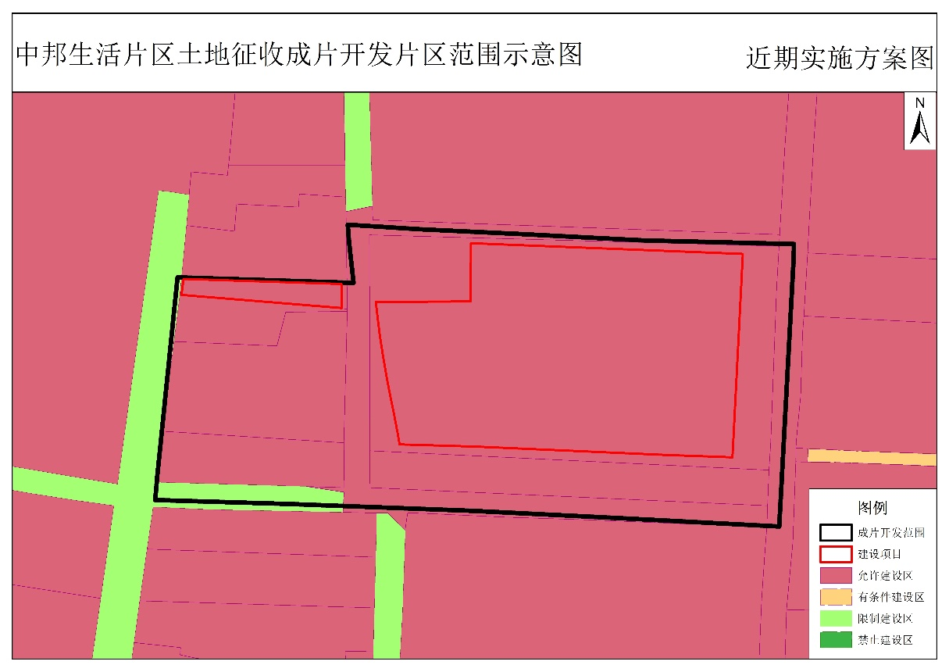
23、智能装备产业园片区
开发片区位于经开区横山桥镇，土地面积104.33公顷，四至范围为东至经路,南至武澄路,西至朝阳路，北至纬二路。
